Atelier3 : Django Modèle et interfaçage avec MySql
El Ain El Alaoui Wassim

- Configuration de base de données MySql
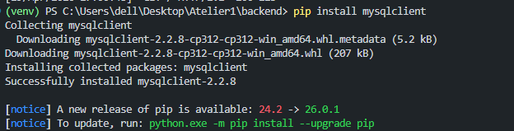
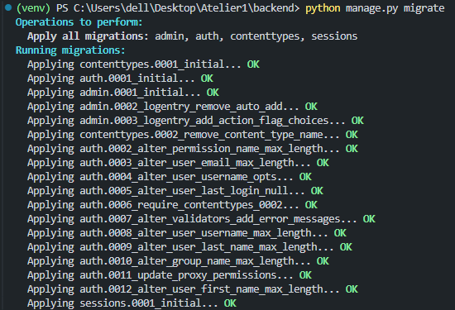
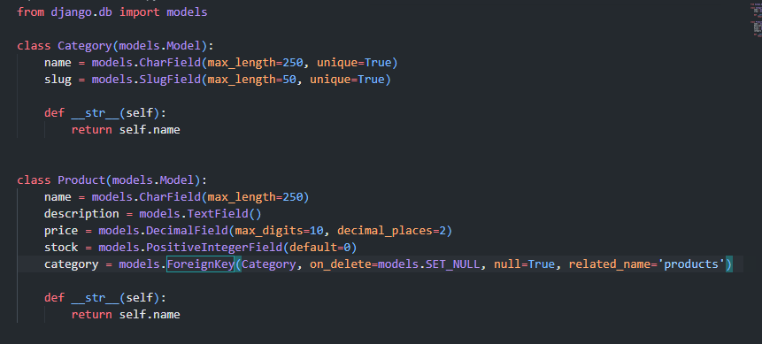
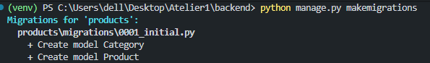
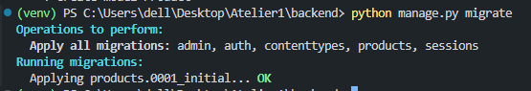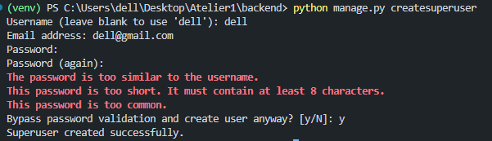
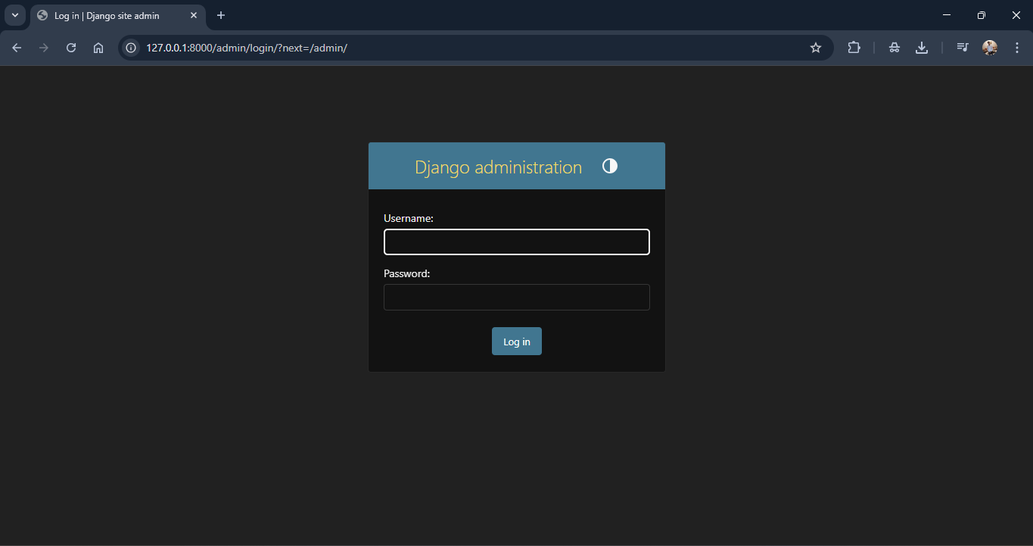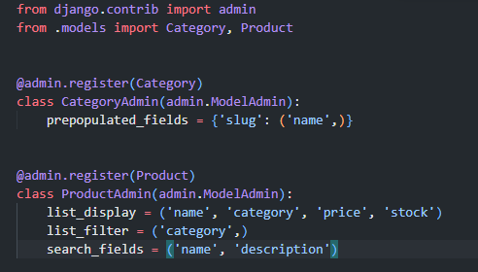
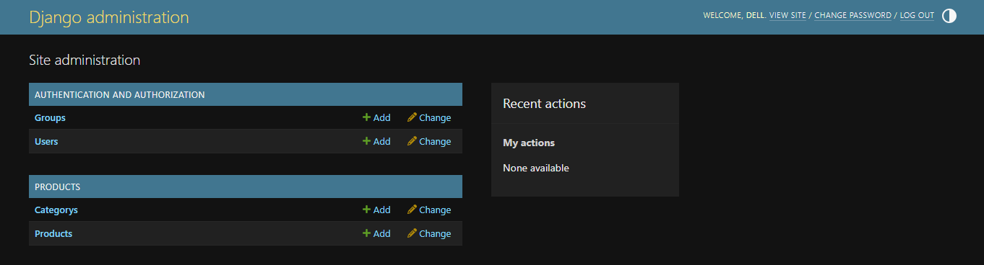
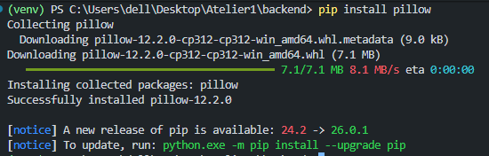
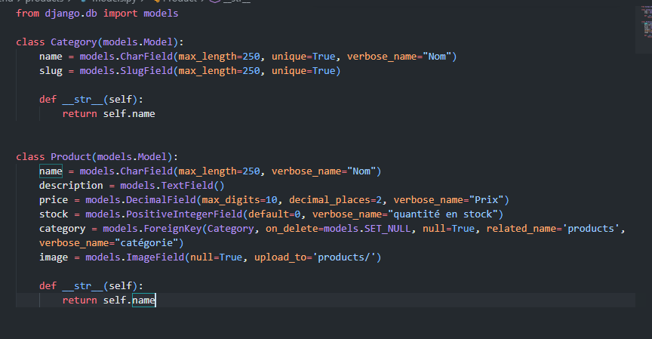
2. Configuration des fichiers Media
1. Ajoutez dans la racine de votre projet backend un nouveau dossier appelé « media »
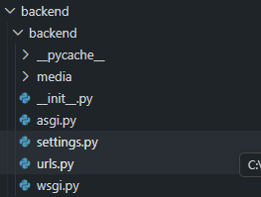
2. Editez le fichier setting.py :
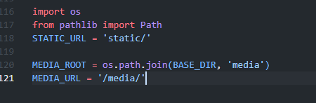
3. Editez le fichier urls.py du projet backend :
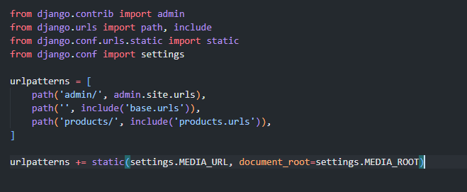
IV. Ajouter des jeux de fausses données avec Faker
- Installer Faker :
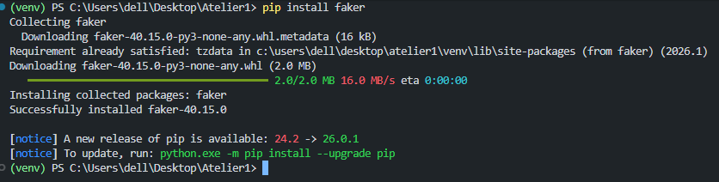
- Créez un fichier de commande personnalisée :
